Exercice de remédiation terminale

Chapitre : SOURCES ET DEFIS DE LA CROISSANCE | OA : Lecture et interprétation : valeur nominale, valeur réelle
Difficulté rencontrée par les élèves : Discriminer une évolution réelle et nominale
Temps de réalisation de l’exercice : (15 minutes maxi) | Niveau de difficulté (de 1 (facile) à 3 (difficile)) : 2
Exercice ou lien vers l’exercice :

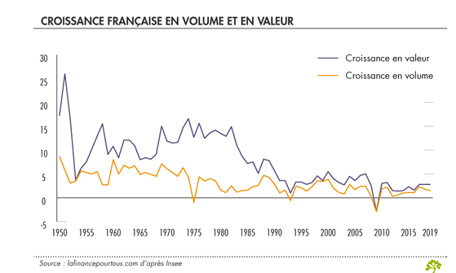

Ces courbes représentent l’évolution du Produit Intérieur Brut en France entre 1950 et 2019.

 | VRAI | FAUX
1 Il est possible, avec ces données de connaître par exemple le montant du PIB en 2019
2. En 2019, le PIB en valeur valait 3 %
3. En 2019, le PIB en valeur a augmenté de 3 % par rapport à l’année précédente.
4. le PIB en valeur a été déflaté pour être plus significatif
5. L’écart entre les deux courbes reflète l’inflation
6. C’est au début des années 1950 que l’inflation était la plus forte
7. Le PIB en volume correspond au PIB réel c’est-à-dire en euros constants
8. En 2008-2009, le PIB était négatif en France
9. L’inflation est maîtrisée depuis les années 1990
10. Les économistes privilégient l’étude de la croissance en volume.

Question pour un(e) champion(ne) ! : Connais-tu le taux de croissance du PIB pour 2023 en France ?

Corrigé (plus éventuellement un lien avec un aspect du cours) :

 | VRAI | FAUX
1 Il est possible, avec ces données de connaître par exemple le montant du PIB en 2019 |  | X
2. En 2019, le PIB en valeur valait 3 % |  | X
3. En 2019, le PIB en valeur a augmenté de 3 % par rapport à l’année précédente. | X
4. le PIB en valeur a été déflaté pour être plus significatif |  | X
5. L’écart entre les deux courbes reflète l’inflation | X
6. C’est au début des années 1950 que l’inflation était la plus forte | X
7. Le PIB en volume correspond au PIB réel c’est-à-dire en euros constants | X
8. En 2008-2009, le PIB était négatif en France |  | X
9. L’inflation est maîtrisée depuis les années 1990 | X
10. Les économistes privilégient l’étude de la croissance en volume. | x

- Non, les données présentent l’évolution du PIB et non le niveau qu’il atteint. C’est comme si l’on mesurait de combien tu as grandi pendant cette année et non la taille que tu fais !
- Non, il avait augmenté de 3 %. D’ailleurs, tu sais que le PIB se calcule en faisant la somme des valeurs ajoutées brutes et représente la richesse créée sur un territoire pendant une année. Il ne peut pas être négatif !
- Tu as bien compris !
- Non, tu sais que déflater c’est supprimer l’effet-prix ou enlever l’inflation pour ne mesurer que la hausse des quantités produites. C’est le PIB en volume qui en résulte.
- Oui, car les indicateurs proposés sur la courbe orange ne prennent pas en compte l’inflation.
- Oui, car c’est à l’époque que l’écart entre les 2 courbes est le plus élevé.
- Oui, ces trois expressions « réel, en euros constants et en volume » sont synonymes. De même, les 3 expressions « nominal, en euros courants et en valeur » sont synonymes.
- Surtout pas ! En 2008-2OO9, le PIB (en volume et en valeur) a diminué de 2 % ce qui signifie que moins de richesses ont été créées (crise des subprimes)
- C’est vrai. Les courbes se superposent.
- Oui, car ils s’intéressent en priorité à la hausse des quantités produites plus qu’à la hausse de leur prix.

Question pour un(e) champion(ne) ! : Connais-tu le taux de croissance du PIB pour 2023 en France ? 1,7 %. Les très bons chiffres enregistrés pendant les Trente Glorieuses sont loin d’être atteints avec cette faible croissance.

Conseils face aux erreurs les plus fréquentes : (confusion entre les notions, ….)
- Apprends bien le vocabulaire de ce chapitre car tu en auras besoin par la suite
- Si tu veux en savoir plus .... https://slideplayer.fr/slide/12086514/
- Si tu aimes chanter et que ces chiffres t’ont donné mal à la tête .... https://www.youtube.com/watch?v=iM_WUUIP1O8

